Кут Хуми
Кира Самигуллина

50 (2)
Синтез ИВО
Четвёртый курс Синтез Учителя
Изначально Вышестоящего Отца
в Истинной Метагалактике

Изначально Вышестоящие Аватары Синтеза Изначально Вышестоящего Отца Яроми́р Ни́ка Изначально Вышестоящие Аватары Синтеза Изначально Вышестоящего Отца Не́стор Мари́я Изначально Вышестоящие Аватары Синтеза Изначально Вышестоящего Отца Владисла́в Изо́льда Синтез Восприятия, Эматического тела и ИВДИВО-иерархической Практики Изначально Вышестоящего Отца.
Развивающий Синтез Изначально Вышестоящего Отца.
Эматический Синтез Изначально Вышестоящего Отца.
Практический Синтез Изначально Вышестоящего Отца
Синтез ИВДИВО-развития Изначально Вышестоящего Отца.
Человек-Посвящённый, Эматическое тело и ИВДИВО-иерархическая Практика Изначально Вышестоящего Отца
Человек Восприятия, Эматической Метагалактики и ИВДИВО-иерархической Практики Изначально Вышестоящего Отца.
4-е ИВДИВО-метагалактическое Посвящение Учителя Изначально Вышестоящего Отца Истинной Метагалактики.
Физическое мировое тело Учителя Изначально Вышестоящего Отца Истинной Метагалактики. Истинный Синтез Совершенного Восприятия Изначально Вышестоящего Отца.
Метагалактическое Посвящение Изначально Вышестоящего Отца.
Факультет Синтеза Восприятия
Наука Практического Синтеза
Творение Части: Восприятие Изначально Вышестоящего Отца
Факультет Синтеза Эматического тела
Наука Эматической материи
Творение Части: Эматическое тело Изначально Вышестоящего Отца
Факультет Синтеза ИВДИВО-иерархической практики Изначально Вышестоящего Отца
Наука ИВДИВО-иерархической практики Изначально Вышестоящего Отца
Творение Части: ИВДИВО-иерархическая практика Изначально Вышестоящего Отца

Краткое содержание
31 июля – 1 августа 2021 года

ИВДИВО 4194225-й ИВДИВО-Цельности, Казань

Краткое содержание

1-й день 1-я часть

00:00:20 На 50-м Синтезе разрабатываем ИВДИВО-мг-е практикование – ИВДИВО-мг-е развитие, 16-рица Практик. То практикование, которое у нас разработано, требует развития, требует следующего этапа разработки. Приоритетная задача – переключиться на Практику не ниже Октавной Мг, как 8-го архетипа материи. В ночной подготовке перед СИ была мысль, что сформированные ранее архетипически ядра СИ дают возможность сконцентрировать соответственное кол-во слоёв СИ. Каждое ядро на себя концентрирует данную архетипичность. Это та самая глубина, которая фиксирует определённые генетические возможности. Отсюда появляется та самая «конкурентоспособность» в Мг. С точки зрения практикования, выходя на Октавную Мг, все 4 нижестоящие Мг задействуем. Как минимум, это 4 млн. основ, фундаментальностей. Что такое Практика? Когда мы внутренне активируем все необходимые записи, то есть когда мы можем оперировать соответствующим результатом.
00:05:01 Каким набором возможностей мы в Практике оперируем? Как раз ИВДИВО-мг-е Развитие включает 16-рицу разных видов методик, как можно действовать. Если рассмотреть Восприятие (50-я Часть) – как центровка, и сверху и снизу должен сработать ключ, чтобы Практика была эффективной. Данный ключ реагирует на Часть. Нас интересует равновесие как сверху, так и внутри (1-5-1). Тогда сверху на Восприятие будет фиксироваться Разум (54-я Часть как внутреннее), а внешне это Сознание (46-я Часть). Возьмём матрицу 3 на 3, где в центре Восприятие. Тогда если слева по горизонту от Восприятия – Практика, то сверху – Генезис и Образование. Восприятие – Практика и ИВДИВО-мг-е Развитие. По сути, что происходит? С одной стороны, получается действовать Огнём Практики в результате того, что я нарабатываю ИВДИВО-мг-е Развитие. Чтобы это нарабатывать, оно опирается на мою образованность. Синтез Сознания – Синтез Полномочий Совершенств. Вовне появляются Полномочия.
00:12:01 Этот ключик работает как мг-й процесс, который выводит нас на то, как выйти из Мг Фа в Ист. Мг или Октавную Мг. Чтобы углубить основу, начинаем двигаться по этой восьмёрке, во внутренней стезе нарабатывая то, чего у меня нет для следующей точки фиксации и во внешнем применении, как проверке, как возможности реализовать наработанное. Главным является определяющая Часть. То есть, чтобы сработала Практика, моё Восприятие должно быть развитым, разработанным. Сознание – как внешнее применение, какие Полномочия я могу включить вовне. Хватает ли у меня разумности Сознания, чтобы то дело, которое я реализую, включалось в соответствующих выражениях? Если нет, то возможно, сама Часть не организована, недостаточно Генезиса. Отсюда Практика не срабатывает. Будет срабатывать Практика того Огня, в котором Сознание эффективно действует.
00:18:20 Где мы получаем Образование? – У Аватаров Синтеза. Есть Образование с позиции Генезиса, а есть ВШС – Мудрость. Разум и Образование – внутренне, через это внешне идёт генезирование, в результате развивается Практика.
00:23:20 Я включаю свои Полномочия, включается моя сознательность, и Сознание взаимодействует со всеми Частями, то есть сознательность любой Части. Полномочия – это Иерархизации Синтеза Мудрости Прамудрости. В какой материи ты эту Мудрость, как опыт, получил, соорганизовал?
Если центровка на Восприятии, то у нас включается Человек-Посвящённый. Это развитие Человека и тогда Человек-Посвящённый – это тот, кто практикует и умеет действовать этим ключом: Восприятие – Сознание – Разум. С другой стороны, это жёсткая мг-я архетипическая система отстройки нас по любым Частям. Есть внутренний СИ, а есть внешнее – развёртка СИ в материи. Для этого и нужна система, когда Мг через Части начинает концентрировать определённую систему, которая отстраивает на то, чтобы СИ зафиксировался. Это применение СИ в материи. Это в любой теме – бизнес, Проект по ДК.
00:29:16 В подразделении Казань Проект – ДК. Фиксируем центровку на ДК. Тогда по диагонали – Пламя Отца, Огонь Могущества. Ниже – Память (45-я Часть), СИ Синтезности и Огонь Окскости Праокскости. Выше – Сердце, ИВДИВО-мг Общество, СИ Человечности (Огонь). Включается Человек ИВДИВО. Для чего нужна эта схема? Мы порой рассматриваем один горизонт и не доходим до комплекса.
00:34:10 Есть состояние, когда это у Отца и это всё развито: ДК, Синтезность, Могущество. А есть вариант, когда это из ИВДИВО нам надо пристроить в материю. Для этого и нужен этот ключик. Для ДК – это Огни, потом Части, которые должны быть скоординированы с Памятью и Сердцем, сама центральная Часть Пламя Отца. А потом уже через Практику Человека-Посвящённого (2) мы это вскрываем. А у Посвящённого (10) тот самый Мг-й СИ, который пристраивает СИ к материи. Это линия Посвящённых, их специализация, как пристроить более высокое в материю.
00:38:05 Получается матрица 3 на 3 (верх: Генезис – Образование – Разум, середина: Практика – Восприятие – ИВДИВО-мг-е Развитие, низ: Сознание – Полномочия Сов-в – Истинность), которая аматически будет включать необходимые возможности. А 8 включает Права. Сама матрица активирует к Праву деятельности. Отсюда выстраивается правильное восприятие окружающей реальности.
Матрица по ДК, где диагональ эволюционного развития Человека ИВДИВО ДК ИВО (верх: Синтез Человечности – ИВДИВО-мг-е Общество – Сердце, середина: Синтез Могущества – Пламя Отца – ДК, низ: Память – Окскость – Синтезность). Это матрица развития ДК.
00:55:40 Чтобы Огонь не только зафиксировался, а начал формировать определённое явление, и нужна эта матрица. Можно любое дело отстроить по этой матрице (найти организацию, к которой будет относиться это дело, она будет в центре).
У Учителей Синтеза, чтобы Синтезность срабатывала, Часть Память должна быть разработанной.
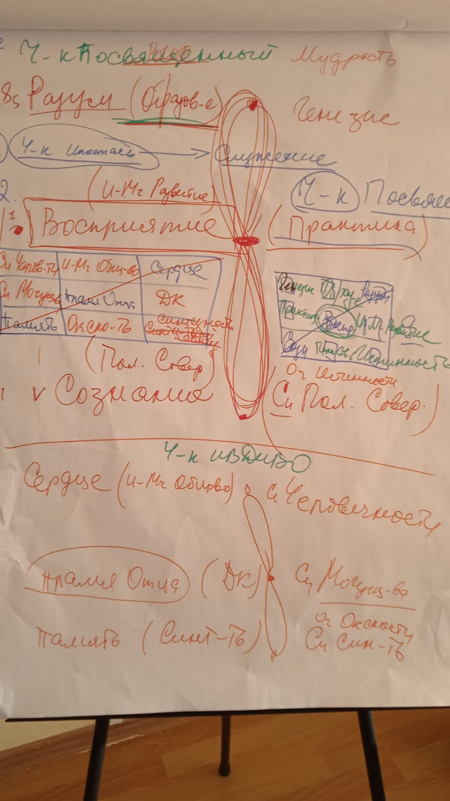

01:02:00 Практика № 1. Стяжание и развёртка 17.179.869.184 Практик ИВО Си-ИВДИВО
01:24:20 Как вы видите Практику? 16 позиций ИВДИВО-развития от Образа до СИ. Практика Человека ИВО фиксируется на Слово, а Слово вырастает в Тренинг. В практике был ярко показан образ, что все наши мысли – это тоже Практика. Вопрос в том, что мы думаем, это формирует внутренне линию Практику. Это начало ментальной чистоты в мыслях с концентрацией во внутренний мир. В практике были показаны наши мысли, Отцу не нравится качество мыслей в Практике, то есть у нас ментальность не достаточно отстроена на Практику.
01:29:48 Почему именно мысли? Если взять Человека-Посвящённого, как 2, то на 4 – Человек-Ипостась. Для Человека-Посвящённого Человек-Ипостась – его внутреннее состояние. Чтобы Практика действовала, всегда будет акцент на Человека-Ипостась, а там будет Служение. Какая у нас ментальность, такой Огонь Служения мы способны взять, примагнитить, развернуть, реализовать и т.д. Это ключик к качеству и эффективности Практики. У Человека-Ипостаси Часть Мышление. Когда я думаю, а какой Огонь из Хум своей ментальностью я способен от Отца выявить? И отсюда Практика. Что такое ментальность? Она задействует чаши, где вершина Хум через Мышление, чтобы от Отца взять Огонь. Это будет запредельное на сегодня. Без отстроенной ментальности Практика будет просто текстом. Наши Части живут Огнём, нам надо держать планку не ниже Огня.
01:37:12 Когда мы завершаем Практику, Огонь Практики может остаться действовать? Вопрос фиксации силы Огня, которую ты зафиксировал на эту реализацию в этой Практике. Практику поддерживает вся Иерархия Отца, то есть мы её делаем с ИВО, с ИВАС, с ИВ А-И. Есть Условия в материи, которые требуют, чтобы эта Практика реализовалась в материи. И есть Компетентный, который эту Практику раскрутил. После окончания Практики Компетентный живёт своей жизнью, но Условия поддерживаются им, так как в материи они необходимы. Плюс Условия ещё поддерживаются вышестоящими Иерархами для развития самой материи. Если нет Условий, нет поддержки от Иерархии, Огонь усвоился, но она разовая. А есть состояние Практик, которые чётко поддерживаются и действуют. Вопрос к нам, как к Компетентным ИВДИВО: вы, какие Практики организовываете, чтобы они действовали в материи? Пример: Рождественские Стяжания. Она действует весь год, хотя делали её один раз. Это, например, практика Столпа, фиксация Огней, Совет Отца. Мы Советом встречаемся, чтобы на месяц раскрутить то, что будет фиксироваться и работать месяц. Это сознательное применение своих Полномочий, при этом чётко координируется со всеми разумностями.
01:46:09 Было задание всем Советам Отца стяжать залы лучших наработок для человечества у Отца в Октавной Мг. Это разработка Совета Отца. Эта Практика действует не один месяц. Практика – это то, что ты применяешь, включение в Частях Систем, Аппаратов и в результате наработка больших Частностей. Без практикования возникает статика. Как заставит наши Части реагировать? Когда появляется внешняя ситуация. Вся жизнь – это практика. Наша задача – найти момент, степень активности внутреннего мира, которая выводит на твои личные разработки.
01:53:44 Практика № 1. Продолжение. Передача опыта действия внутренним миром в той или иной ситуации Огнём Практики от Кут Хуми Фаинь. Стяжание 64 инструментов Практики. Обучение у ИВАС Яромира Ники взаимодействию с одним из инструментов. Стяжание матриц-голограмм Практики и ДК
03:03:00 После перерыва вопрос по зданиям – ими надо заниматься.

1-й день 2-я часть

00:00:00 Было ночное обучение по работе в ваших частных зданиях. Надо скоординироваться по вашим зданиям.
Есть Экополисы Отца и Экополисы Кут Хуми, два выражения. Ещё есть вершины миров. Практикум, как 16-рица ИВДИВО-развития, развивает всю нашу 8-рицу от Человека до Отца, и нам надо это зафиксировать в зданиях. Возьмём два столпа.
Первый столп – это Экополисы ИВО. Как Компетентные ИВДИВО, общаемся с ИВО Си-ИВДИВО. На этом Синтезе стяжаем здание в Экополисе ИВО в Си-ИВДИВО. Это здания Компетентного ИВДИВО.
Мы начинаем осваивать этот Экополис, начинаем жить этим Экополисом. Например, образ. Вы живёте физически, это Экополис, в котором живёте вы физическим телом. А есть что-то вышестоящее, это вышестоящее для нас тело Огня, тело Синтеза или в синтезе, самое высокое наше тело. Сегодня все Экополисы – это наши с вами вышестоящие выражения. Есть вы физически, а есть ваш внутренний мир, который развит, пять 20-риц. Ваши мировые тела.
Вы, как Человек Мг-ки, или как Человек ИВО, это тоже как одна из 20-риц. Пять 20-риц, мировые тела и наша служебная компетенция у Кут Хуми Фаинь, где вы своим телом бегаете, действуете как Компетентные ИВДИВО. Это такое высшее, вышестоящее, которое привносит на физику разные много вариативные условия и возможности. Это ваше здание, это ваши тела в этих зданиях.
Поэтому, первое – Экополис ИВО в Си-ИВДИВО. Дальше, у нас есть 20-рицы, допустим, 20-рица Учителя Синтеза, Это тело должно быть в здании. В Си-ИВДИВО – это верхний Экополис.
По итогам курса мы все здания переводим в фиксацию в Октавную Мг.
Ниже Истинной Мг, кроме Экополиса Отца, всё завершается. 64-е ядро Синтеза даёт право все мировые выражения перевести в вышестоящее. Четыре Мг – всё пока остаётся. Мы это не трогаем до 64-го ядра, чтобы вы устойчиво развивались в этих четырёх Мг. Но обязательно акцент у нас добавляется Ре-ИВДИВО. Это выражение Человека ИВО. Мга Фа, ИВ Мг, ВЦ Мг, Истинная Мг – всё это есть.
Физика Октавной Мг – тоже ИВО. Здесь живёт Человек ИВО. Вот мы с вами на физике, у нас идёт синтез четырёх архетипов в одну физику Октавной Метагалактики. И итоговым 64-м ядром это вспыхивает. И мы окончательно переключаемся.
00:10:50 Экополис ИВО Ре-ИВДИВО. Тут тоже живёт Человек ИВО. У нас два режима Человека ИВО. Мы с вами физические и ИВО как концентрация Частей. Это первая 20-рица – 4.194.304.
На физике в Экополисе ИВО в Ми-ИВДИВО становится 20-рица Посвящённого Изначально Вышестоящего Отца – 16.777.216.
Фа-ИВДИВО – Служащий ИВО, 20-рица – 67.108.864.
Соль-ИВДИВО – Ипостась Синтеза, его 20-рица – 268.435.456. То есть как раз охватывает всю Фа-ИВДИВО.
И итогово по Соль-ИВДИВО развивается Учитель Синтеза и становится на физику Ля-ИВДИВО. 20-рица – 1.073.741.824-рица.
Есть ещё такая концентрация как До-ИВДИВО, но у нас здесь зданий нет, но там фиксируется наше Однородное тело, физическое тело и ИВДИВО каждого.
От Метагалактики Фа до Истинной Метагалактики все здания стяжены.
00:15:53 Мировые тела мы пока здесь не трогаем, пока у нас не закончится курс Истинной Мг. Мировые здания сюда тоже не переводим. У нас чёткое распоряжения Кут Хуми, где мы 64-м ядром Синтеза, завершая все мировые действия, переводим их.
Получается столп зданий в Экополисе ИВО.
И параллельно Экополисы Кут Хуми Фаинь. Ваши здания, они у Кут Хуми и Фаинь стоят в Экополисе, или у Сераписа Велетте? В подразделении? – У Сераписа Велетте, это мы про личные здания. У нас у всех в ИВДИВО все частные здания стоят в Экополисе Кут Хуми Фаинь. То есть у вас нет частных зданий в Экополисе Сераписа Велетте, всё у Кут Хуми Фаинь. И точно также у Кут Хуми и Фаинь в Си-ИВДИВО, Ля-ИВДИВО, Соль-ИВДИВО, Фа-ИВДИВО, Ми-ИВДИВО, Ре-ИВДИВО и у Кут Хуми Фаинь в Октавной Мг.
Мы с вами в Истинной Мг официально действуем по всем архетипам. Дальше, чтобы содержать эти здания, вам надо 64-ричное ядро Синтез Синтеза. Тогда ИВДИВО на вас будет правильно реагировать, и все эти условия будут акцентировать.
00:20:33 64 ядра дают определённую устойчивость. На 64-м Синтезе у нас появляются 1048586 слоёв Синтеза, которые позволяют управлять этими зданиями.
У нас получился Столп зданий Экополиса ИВО и Столп зданий Кут Хуми Фаинь. Два Столпа. Мировые здания – это уже специфика, глубина и так далее. Мы сейчас с вами доработаем здания.
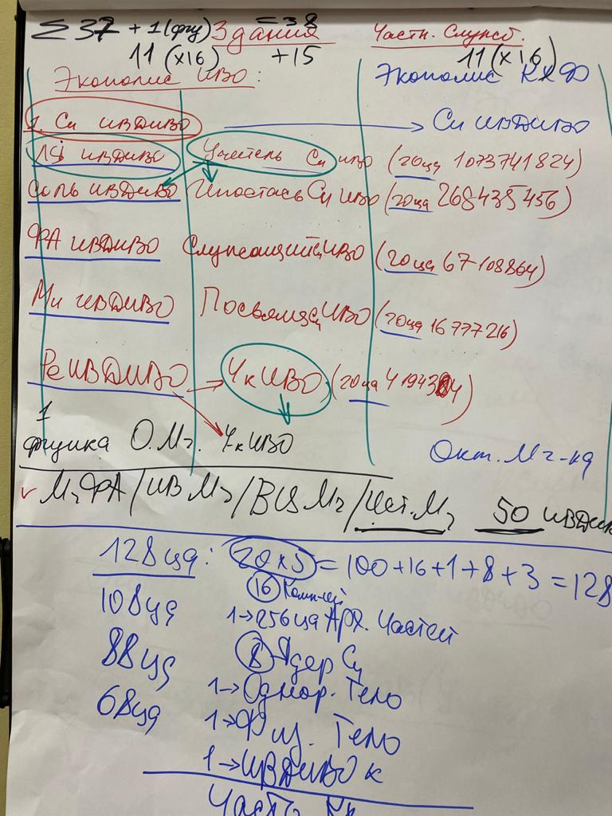
Си-ИВДИВО – здесь Отец, который руководит нашей Планетой, это наш Отец. Наша задача отстроить, сорганизовать на тот Синтез, который идёт от Отца в Си-ИВДИВО. А лучше всего соорганизация получается через наши Кубы Синтеза. Это прямой Куб Синтеза отцовский на тебя, и ты растёшь этим и развиваешься Синтезом в Си-ИВДИВО.
Си-ИВДИВО – населён, не нами. Мы постепенно туда подселяемся, это новый для нас Экополис. Но в этом Экополисе живёт давно очень развитая цивилизация, они гораздо развитей технологически. Там город как большой умный Дом. И оттуда, стяжая здания в этом Экополисе, начинает концентрироваться вся эта технология вплоть до наших всех-всех-всех зданий.
00:26:25 Там Дом, он, допустим, если надо посмотреть на улицу, то стена становится прозрачной. Прямо говоришь: «Прозрачная». Или, допустим, потолок, он просто отодвигается. Там очень современный кабинет в плане стола и стула. На первом этаже все инструменты. Если говорить про кухню, там: «Сварите кофе», – у тебя появляется кофе на столе.
Владыка сказал: «Этот ваш собственный рай». Всё самое высокое, то,о чём вы мечтаете, всё здесь может воплотиться. Дом, он стандартный, 17 этажей. Тут нет границ, нет затворов. Вокруг дома магнитная защита. Лишний никто не войдёт. И сама технология внутри дома построена на таком магнитном поле. У нас очень совершенный Дом в Си-ИВДИВО. И всё теперь перестраивается по нему – любые здания, которые у тебя есть. Отец разрешил трансляцию сделать по всем нашим выражениям.
00:30:45 В Си-ИВДИВО есть животные. Есть наше поселение, наш район, он находится чаще всего в лесу. Там есть дороги, машины, освещение.
Но есть нюанс. Это цивилизация, они не такие как мы, это человеческая цивилизация, но они не живут как мы. У них всё автоматизировано.
Очень развита компьютерная сеть. Из нашего кабинета в Си-ИВДИВО можно связаться с любым представителем данного Экополиса. И там база данных тебе это всё может транслировать по необходимости и концентрироваться.
Отсюда у нас перестроились наши все базы данных в столах, компьютерах – у вышестоящих тел. У нас стала единая сеть.
У них язык другой. Но они легко с нами общаются на нашем русском языке. Мы не понимаем их язык, а они понимают.
00:38:35 Мы бурно развивались. Было три Части, шесть, Монада шестая. Допустим, Учитель Синтеза – один миллиард Частей. Из шести Частей – один миллиард Частей? За сколько лет? 25-30 лет. Это какие-то невероятные гипер скачки, это в развитии внутреннего мира очень сложный процесс, биологически сложный. То есть внутренне пошло раскрытие потенциала.
00:40:18 Идёт работа по перевоплощению из Си-ИВДИВО на Планету Земля, на физику, чтобы тела Духа, более подготовленные, воплощались здесь. Задача: осваивать Экополис Си-ИВДИВО.
00:42:30 У Учителей Синтеза из 65-рицы мы вырастаем в 128-рицу. Это пять 20-риц – 100. Добавляем 16 компетенций. Итого 116. Плюс 1 (256-рица архетипических Частей). Плюс 8 ядер Синтеза (5 ядер Парадигмы и 3 ядра: личного Синтеза, Синтез Синтеза, ИВО). Итого 125. Плюс Однородное тело, физическое тело и ИВДИВО каждого. Итого 128. Это 128-рица каждого из нас как Учителя Синтеза. Дополнительно Часть Кут Хуми и Виртуозная Часть ИВО. У Ипостаси Синтеза – 108-рица (то есть минус одна 20-рица), у Служащего Синтеза – 88-рица (минус 40), у Посвящённого Синтеза – 68-рица. У Человека просто 20-рица.
00:49:00 Каждое здание фиксирует свои возможности.
Линия Экополисов Кут Хуми и мировых тел будет доходить до Октавной Мг, но Экополисы Отца сейчас развёртываются и в Галактике Млечный путь, и в Солнечной системе, и на Планете Земля. Это для концентрации Отцовскости, фиксации прямого Столпа Отца Си-ИВДИВО.
00:53:40 Что такое Экополис Кут Хуми Фаинь? – Это концентрация Должностной Компетенции. До Ре-ИВДИВО мы все мировые здания стяжали. У нас базово 4 мировых тела. У нас есть записи Духа – мировое Мг-е тело. Записи Света – Тонкое мировое тело. Могут у нас быть записи, мешающие, например, видению? – Могут. Надо озадачить мировое тело, чтобы оно отработало. Рекомендовано Аватарами Синтеза включать в разные проблемные моменты мировые тела. Мировым телам надо давать задание. Например, на Совете Отца наработали определённую концентрацию возможностей, в результате ты собою концентрируешь то, что мешает развитию людей. Почему Компетентные болеют? Потому что реагируют по-человечески. А если реагировать не ниже Служащего, а лучше не ниже Учителя, то все ситуации будут складываться по-другому.
01:00:20 Если подключить мировые тела, чтобы они преодолели какую-то запись на тему Компетентного, чтобы человеческую «дурь» вышибло, которая мешает качественно служить. Если поймали некачественную мысль, значит, загрязнился внутренний мир, страдают Системы, Аппараты, вырабатываются некачественные Частности.
Будем стяжать Дом в Си-ИВДИВО. В Ре-ИВДИВО мы стяжали Учителя Синтеза, здание. Будем преображать, и стяжать Учителя в Ля-ИВДИВО, где Части в Соль-ИВДИВО.
Экополис Си-ИВДИВО – это что? – Это итог Ля-ИВДИВО, вершина. Мы стоим Однородным телом в Экополисе До-ИВДИВО, потому что это вершина Экополиса Си-ИВДИВО. Мы там живём синтезом всех своих выражений.
01:07:30 Когда пойдём к Отцу Си-ИВДИВО, что будет происходить? Все стяжённые 20-рицы должны будут собираться из Экополисов соответственных, после завершения практики они расходятся по своим физикам. На тебя фиксируется субъядерность разных видов материи, и ты этим насыщаешь физически территорию.
По итогам Синтеза сейчас стяжается ядро 32 архетипов материи (было 8), где 14-й архетип – Си-ИВДИВО, 15-й До-ИВДИВО и само ИВДИВО. И ещё сверху 16 – Огонь. 32 – это охват четырёх Октав.
01:18:12 Чтобы не было «сумбура» в голове, надо на эту тему общаться парадигмально-философски. Мысль, что чего-то не понимаешь, не нужна. Нужно обсуждение, мозговые штурмы друг с другом. А это даёт полномочия. Части Отца идеально работают в любом возрасте.
01:21:10 Было дано поручение МАИ: информ. поле Планеты насыщать Синтезом. Это для того, чтобы на Планете информ. поле было насыщено смыслами, мыслями Синтеза. Задание максимально войти в соц. сети. Где общество берёт информацию? – В соц. сетях. Надо насыщать соц. сети, присутствовать там. Например, еженедельно публиковать несколько предложений. Темы Синтеза Отца отдавать вовне. В Си-ИВДИВО так живут. Нужны живые статьи. Это разработка ДК.
01:28:38 Практика № 2. Стяжание явления 128-рицы ИВО. Стяжание Столпа частных служебных зданий Экополисов ИВО и Экополисов ИВАС Кут Хуми Фаинь. Стяжание обучения в Экополисе Си-ИВДИВО у ИВО Си-ИВДИВО. Стяжание Восприятия ИВО
02:22:11 Завершение 1-го дня.

2-й день 1-я часть

00:00:10 Тематики 50-го Синтеза: ИВДИВО-иерархическая Практика, Эматическое тело, Совершенная Часть Восприятие ИВО, 4-е ИВДИВО-мг-е Посвящение и Физическое Мировое тело Учителя ИВО Истинной Мг. Итогами ночного обучения предложено раскрутить действия в зданиях в Экополисе Си-ИВДИВО. В ночном обучении был затронут вопрос, что Куб Синтеза соорганизован с ИВДИВО-иерархическим Развитием. Вопрос по самому ИВДИВО-иерархическому Развитию: 16 практик, как мы ими владеем? Что для нас есть практика? Какая практика у нас больше всего работает из 16-ти? Первая – Магнит, где предполагается Отец-Мать. Например, с Матерью Планеты Земля. Если не знаем чётко адрес зала Матери, то срабатывает голограмма, и Магнит только с Отцом. Есть практика Магнита, как одна из 16-рицы Развития.
00:07:54 Какая Практика реально работает? Предложение – Практика Слова. Как она срабатывает? Слово Практикой будет срабатывать, когда чётко выстроена иерархическая логика; доскональность и чёткость формулировок; глубокая ментальность; ясный взгляд; творчество; глубинный Генезис; синтез-соматика (действие разными телами); Дом или тело, как Дом (вся самоорганизация возможностей).
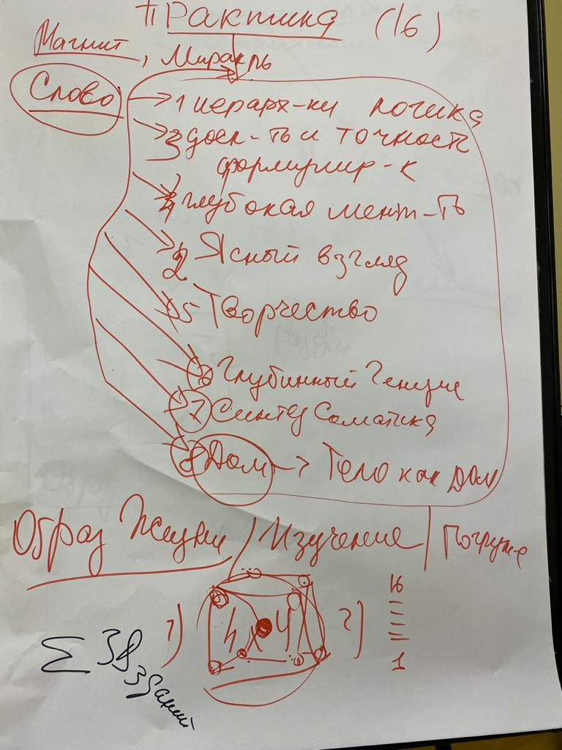

00:20:46 Возврат к теме о публикациях в соц. сетях. Соц. площадка с позиции социологии рассматривается как вариант «где бы посплетничать». А если включить 8-ю позицию – Дом, то увидим, что Дом синтезирует не только наши внешние выражения, а и внутренние все высокоорганизованные состояния. Мы, как Компетентные ИВДИВО – представители физические ИВО. Можно использовать соц. площадку как вариант этого представительства. Фиксация мыслей, например, пару предложений из Парадигмы. Это и будет Практика. Сделали Практику – вышли в соц. сети, опубликовали пару предложений, заряженных Огнём и Синтезом.
00:27:14 Ещё вариант Практики – Образ Жизни, где вся жизнь – это практика. На примере Синтеза: Практика Изучения – мы постоянно изучаем, это всегда работает. Практика Погружения – изучая, всегда погружаемся в Синтез. Изучение и Погружение – самые разработанные варианты из 16-ти. Что нужно, чтобы Миракль получился, если рассматриваем 7-й горизонт? – Воля или сила Духа. Есть практика Волей. Воля – это такая концентрация, когда ты берёшь и делаешь, не сомневаясь, не оттягивая, не забывая. Память вовне, а Воля и Дух концентрируются внутри, где Память будет 13-м горизонтом в этом ключе. Воля – я стою и я слышу. Отсюда и качество Миракля. Памяти и Оку нужна Воля, а Сердцу – Дух. Любимая практика с Сердцем – Лотос. Сердце – 53-я Часть, тогда внутреннее тело – Синтезобраз (55), а 56 – Прасинтезная Компетенция. Значит, Сердце концентрируется в Духе на Синтезобраз. А Синтезобраз управляет Условиями в Ивдивностях. Там Ивдивности Синтеза. Это 8-я Часть. По ключу с Памятью (внешнее) стоит Ипостасное тело (15). Воля даёт возможность впитать, расшифровать и довести до физики, чтобы физика практически это испытала и оформила. Какая практика без Воли?
00:40:13 Нам надо научиться практиковать. Для этого будем задействовать Кубы Синтеза, чтобы включить процесс творения того, чего не хватает нам. Как нарабатывается Воля? – Делом. Есть суетливые дела, а есть дела, которые требуют от тебя концентрации, ответственности, именно они включают внутренний мир на то, чтобы ты наработал Волю. Как будем концентрировать Практику по Кубу Синтеза, чтобы он сработал на нас? Как зафиксировать Практики в Доме, чтобы Куб Синтеза разработался? Куб Синтеза – это матрица, там множество ячеек. Предложения: 1 – матрица 4 на 4; 2 – 16 Практик по каждому этажу столпно и добавить 8-рицу на каждый этаж. В центре матрицы – ядро Практики, по углам 8 состояний. Можно матрицу 4 на 4 развернуть на каждый этаж. Это даст усиление 16 по 16. Например, 1-й этаж: Человек. 2-й этаж – Практика Человека-Посвящённого, все 16. На 16-м этаже – Отец, там вся 16-рица Практик, в углах фиксируется 8 позиций (от иерархической логики до Дома, как тело), а в центровке работает Практика Человека, Практика Человека-Служащего и т.д.
00:50:22 Стяжание будет в Си-ИВДИВО в Экополисе ИВО. Как знакомились со зданием в Си-ИВДИВО в ночной подготовке? В Солнечной системе, на Планете Земля, в Галактике Млечный Путь наших личных зданий нет, там Экополисы ИВО. Что-то вдохновило в этой материи? В Экополисе надо начать действовать более свободно, исследовать его, гулять. Что нужно напрактиковать, чтобы войти в эффективную реализацию Воли Отца?
00:55:33 Практика № 3. Стяжание рекомендаций итогов ночного обучения, преображение этим. Освоение личных частных зданий в Экополисе Си-ИВДИВО. Стяжание ядра 16-рицы Практик ИВДИВО-метагалактического Развития 16-рицы ИВО (от Человека ИВДИВО до Отца). Стяжание специфики 16-рицы Практик восемью позициями (от иерархической логики до тела, как Дом). Стяжание матрицы 4х4 16-рицы Практики ИВДИВО-метагалактического Развития 16-рицы ИВО с фиксацией восьми специфик. Развёртка матрицы в здании Си-ИВДИВО с репликацией по всем Домам.
01:37:18 Когда вы есмь Практика, какая специализация, какую креативность, новь Отец вам определяет? В чём Практика для вас специализируется, как специалистов по Могуществу? Вы ещё и специалисты по Иерархии. У вас Практика по Иерархии, и в этом Могущество. Практика как разработка Синтеза Иерархии ИВДИВО, начиная от Образа Жизни Иерархии ИВДИВО, заканчивая Синтезом Иерархии ИВДИВО ИВО. Тогда это Могущество через Практику Компетентным ИВДИВО. Для чего 16-рица ИВДИВО-развития? Это прямое развитие Человека как такового Могуществом через все 16 выражений. Проще всего это сделать через Генезис. У Генезиса есть две специфики: Образование и Разум. Если Разум говорит: «Добро», то Человек это берёт. Если Разум говорит: «Не верю, не допускаю, не моё», – ты ничего не добьёшься. Генезис, – как 6-я позиция ИВДИВО-развития и из 8 пунктов Практики – глубинный Генезис, – степенью своей разработанности даёт результаты парадоксами, цельный Генезис.

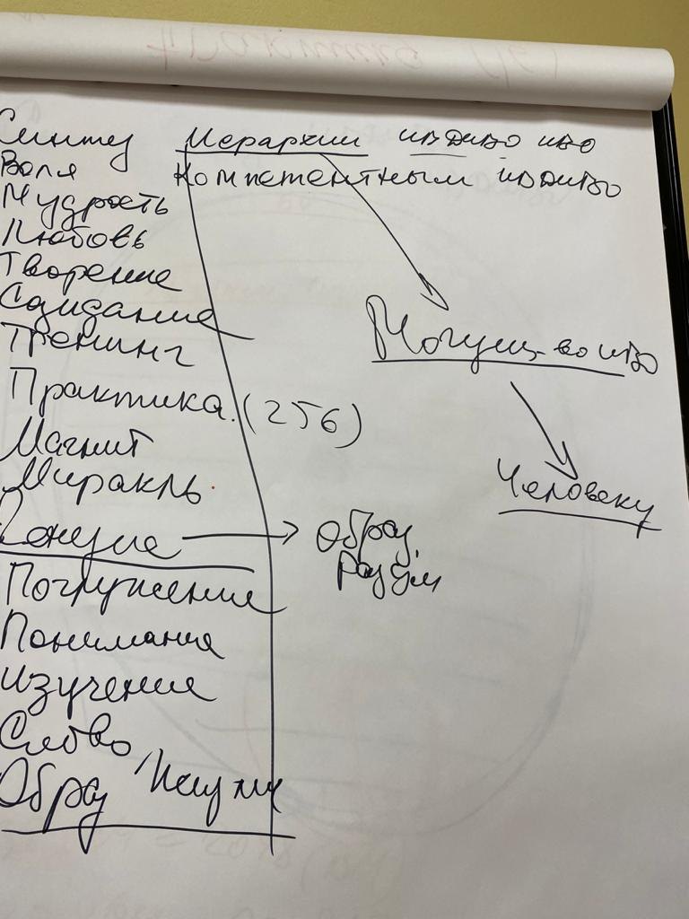

01:48:50 Чем больше разных разработок 16-рицы и через Генезис начинаем это включать в Доме, тем проще Человек это может взять. В глубинном Генезисе разработка всей 16-рицы Могущества. То есть, есть матрица в здании, разрабатываем всю16-рицу, но берём какой-то ключик, который даст ход наработанному в материю. Через концентрацию генезисности в нас это надо довести на физику. Это надо развернуть в здании подразделения, в 256-ти Экополисах ответственности. Можно развернуть Образ Жизни, который включится у граждан. Свяжем с этим Огни по площадям (в Казани) – Огонь Могущества – Образ Жизни, Огонь Практики – Слово и т.д. И получится, что концентрируем Куб Синтеза соответствующим ракурсом на ту или иную площадь. Человек физически ходит на площадь, на него срабатывает Куб Синтеза. Если практиковать в Си-ИВДИВО, это будет концентрироваться по всем зданиям и дальше пахтаться в единую систему Могущества и реплицироваться в здания. Задание: доработать в командных зданиях подразделения, отстроить по этажам.
Отец показал, что для людей будет эффективным глубинный Генезис, это связано с Разумом.
01:54:47 Практика № 3. Продолжение. Взаимодействие в Экополисе Си-ИВДИВО. Стяжания ядра Части ИВДИВО-иерархической Практики ИВО.
03:06:20 Мысль из вышестоящего тела на физику: вы в Казани. Что для вас Казань ракурсом Си-ИВДИВО? Казань – наказ. Татарстан – Отцовская Стать. То есть наказ Отца стать. Стать – это тело. Что Отец в Казани зафиксировал? Какой наказ? – Могущество, Пламя, Практика. То есть ИВДИВО-иерархическое Развитие – это и есть развитие Стати Отца реализацией Могущества. В практике на столе появилась рекомендация Владыки, как развиваться Си-ИВДИВО, как разрабатывать тело. Без тела нет концентрации жизни. Наказ телесно быть могущественным. 16-рицу ИВДИВО-развития разрабатывать с Отцом Си-ИВДИВО. Если Могущество (17) – это внутренне состояние, то внешне Ипостасное тело (1). Иерархизация. Начинается развитие Стати в разработке ипостасности ИВО, ипостасно действуя ИВДИВО-иерархическим Развитием. Это смысл, предназначение нашей территории. Стать – это Воля.
03:11:10 Казан – чаша. Огонь Могущества и Прамогущества. Территория оздоровления тела. Предложение сделать о территории Си-Ивдивный образ Казани, как фэнтези. Сон как явь, чтобы человеку было интересно. Образ Казани внешне, внутри Синтез Могущества.

2-й день 2-я часть

00:00:37 Есть Куб Синтеза, здание – это ИВДИВО. Нам нужно наладить применение Кубом Синтеза каждого. Чем мы физически можем подействовать, чтобы углубить концентрацию Куба Синтеза? Предложение – Нить Синтеза. Речь идёт о частных зданиях. Сколько их? У нас 14 архетипов – это Си-ИВДИВО, минус первые три архетипа. 11 архетипов. Итого: одно здание Отца в каждом архетипе – 11. Кут Хуми Фаинь – 11. Мировые здания: в Мг Фа – 4, в Октавной Мг – 1, итого: 5 на 3 будет 15. Итого 37. 38-е – это здание на физике.
00:06:10 Если посмотреть список Совершенных Инструментов, то Нить Синтеза – 12-й инструмент. Физическое здание – это концентрат всего, как 1-й этаж, как физика. Рассмотрим Нить Синтеза из ядер Синтеза пройденных Синтезов, где самое верхнее – это 121-е ядро. У нас 50 ядер Синтеза + 8 (у всех базово). Они концентрируются, каким видом организации материи? Наши ядра все переведены в Истинную Мг. Наше 50-е ядро Синтеза минимально 50-й Синтез-Реальностью или 50-й ИВДИВО-Цельностью. То есть все ядра подтягиваются с 1-й по 50-ю ИВДИВО-Цельность, куда нижестоящее входит как часть.
00:10:50 Когда мы возжигаем Нить Синтеза ядер Синтеза, она возжигается на 50 ИВДИВО-Цельностей. Мы, как Компетентные ИВДИВО, ходим выше до Си-ИВДИВО, то есть способны Нить Синтеза развернуть в синтезе с Нитью Синтеза ИВАС Кут Хуми до Экополиса Си-ИВДИВО. И в этом столпе Нити Синтеза от Си-ИВДИВО до физики мы есмь здание. (Это весь наш арсенал: 11 на 16 этажей – столько Практик наработано). Наказ Отца – взращивать тело всеми Практиками и Дом в помощь. Стать – взрастить, развернуть тело, организоваться телесностью. Нить Синтеза – то самое, что будет концентрировать возможности Синтеза и примагничивать Условия ИВДИВО (всех 37-ми Домов) на эту тему. На каждом этаже специалитет – Практика.
00:15:02 Есть внутреннее состояние, когда тебе надо 16-рично организовать Стать. В помощь Дом. Если каждый день накапливать Стать Синтеза, Стать Воли, Стать Мудрости тем, что входим в Дом и организуемся 16-ричной Практикой. Соответственно, и реализация будет складываться. Пойдем тренироваться в здание Си-ИВДИВО.
00:18:39 Практика № 4. Тренинг в здании Си-ИВДИВО в Экополисе Кут Хуми Фаинь.
01:11:44 На 75-м проф. Синтезе стяжали Синтезобраз ИВДИВО. Синтезобраз – это синтез всех Синтезов. Идея на новую эпоху – это поиск ИВДИВО (предыдущая идея – поиск истины). Что в ИВДИВО? В центре – ядро материи или ИВО, это центровка. Это управление всем в ИВДИВО. Ядро по центровке делится на верх и низ, то есть Огонь и материя. 32 архетипа материи, где Планета Земля концентрируется на 1-й ИВДИВО-Цельности, это 1-й архетип. 14-й архетип – это Отец Си-ИВДИВО. Дано 32 архетипа материи нелинейно. В каждом архетипе 64 вида организации материи: 32 на 64 – 2048 видов материи (ВМ).
01:17:28 Выше – это 32 архетипа Огня, но они считаются с 33-го по 64-й. Они состоят из фундаментальностей Огня (ФО) – от Синтеза до Движения. Фундаментальности Огня переходят в Частности, так проще будет воспринимать, что из чего. 32 на 64 – 2048 ФО. Итого: 4096 позиций, которые мы начинаем развивать. Как мы начинаем усваивать Огонь? – Компетенциями. Сложность в том, что мы всегда развивали Части. Наступило время для развития компетенций. Где специфика на эту тему? – В Разуме. Разум – специалист по Огню, и он развивает компетенции. (Части развивает Монада). ИВДИВО – это охват всех 64-х архетипов.
01:22:17 33 координируется с 1, 14 координируется с таким же 14 в Огне, это надо видеть в объёме. Стяжание будет в Си-ИВДИВО. Отец 14-го архетипа с нами навсегда, Экополис 14-го архетипа – наш Дом.
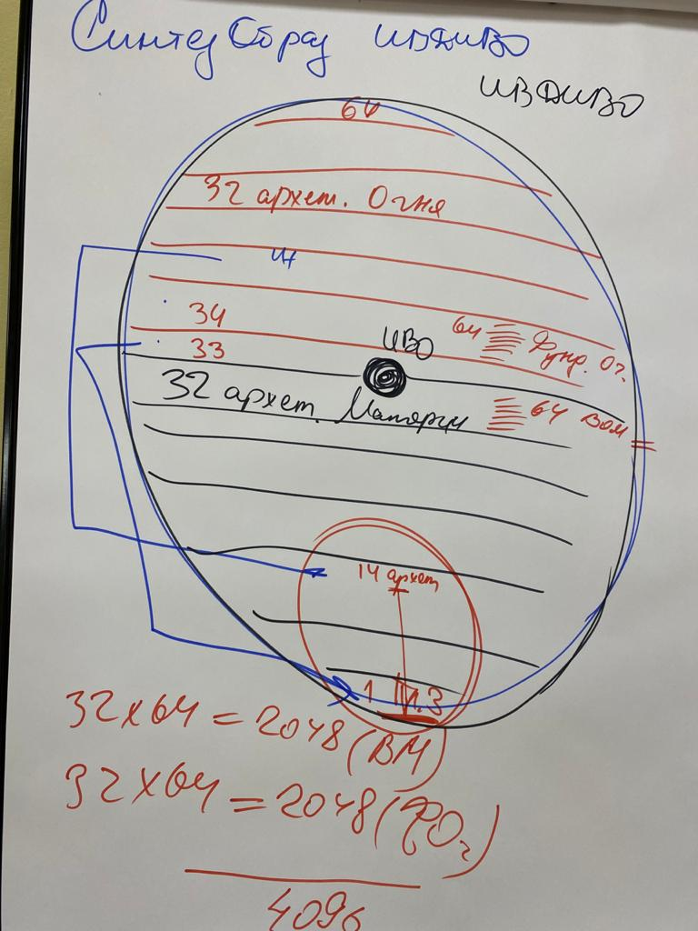
01:28:10 Практика № 5. Стяжание Синтезобраза ИВДИВО. Стяжание Эматического тела ИВО.
01:41:43 Сначала будем стяжать Совершенное Восприятие, с ИВ Совершенным Восприятием, а потом 4-е ИВДИВО-метагалактическое Посвящение Учителя. Когда стяжаем большие цифры, это подготовка к итоговым стяжаниям.
01:42:57 Практика № 6. Стяжание Совершенного Восприятия и ИВ Совершенного Восприятия ИВО. Стяжание 4-го ИВДИВО-метагалактического Посвящения и Физического Мирового тело Учителя ИВО Истинной Метагалактики. Итоговая практика
02:07:31 Завершение 50-го Синтеза.

Конспект составлен Учителем 50-го СИ ИВО Еленой Мишиной

